Szczegółowy opis przedmiotu zamówienia_Zadanie nr 4

ZAKUP RĘKAWICZEK NITRYLOWYCH, POKROWCÓW BIAŁYCH NA CZAPKĘ , RĘKAWICZEK LETNICH BIAŁYCH, PASÓW BIAŁYCH Z KOALICYJKĄ I PÓŁBUTÓW SPORTOWYCH ADIDAS

- Dostawa do magazynu Mundurowo – Żywnościowego KWP w Kielcach ul. Kusocińskiego 51 w godz. 8-15, wraz
z rozładunkiem, gdzie nastąpi odbiór jakościowy dostarczonego asortymentu w obecności przedstawiciela dostawcy.
- Realizacja umowy w ciągu 14 dni roboczych po jej podpisaniu.
- Termin gwarancji nie krócej niż 24 miesiące.

Nazwa i opis przedmiotu zamówienia | ilość
ZADANIE 4
Buty adidas Terrex Swift Solo – męskie - 8 par ( lub równoważne)  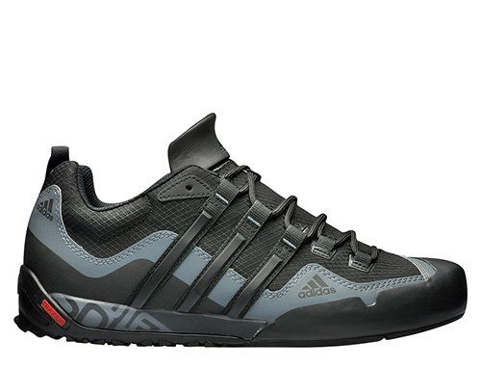  - buty męskie  - podeszwa z systemem Traxion zapewniająca odpowiednią przyczepność w terenie  - uformowany język oraz nowoczesna wkładka z pianki EVA zapewniające wygodnę i amortyzację w trakcie  użytkowania  - wzmocniona konstrukcja na palcach  - wzmocnienie pięty  - nowoczesna wkładka EVA  - siateczkowe panele  Rozmiary : 42- 1 para, 42 2/3 -5 par, 45-1 para, 45 1/3 – 1 para | 8 par
  PRODUCENT | ADIDAS
  MODEL | TERREX SWIFT SOLO
  MATERIAŁ ZEWNĘTRZNY | MATERIAŁ SYNTETYCZNY + MATERIAŁ TEKSTYLNY
  MATERIAŁ WEWNĘTRZNY | MATERIAŁ TEKSTYLNY
  WKŁADKA | MATERIAŁ TEKSTYLNY + MATERIAŁ SYNTETYCZNY
  PODESZWA ZEWNĘTRZNA | TRAXION SYSTEM
  PODESZWA ŚRODKOWA | PIANKA EVA
  PRZEZNACZENIE | LIFESTYLE
  KOLOR | CZARNY / SZARY
Buty adidas Terrex AX2R K – damskie - 1 para ( lub równoważne)  - buty damskie  - podeszwa z systemem Traxion zapewniająca odpowiednią przyczepność w terenie  - uformowany język oraz nowoczesna wkładka z pianki EVA zapewniające wygodę i amortyzację w trakcie  użytkowania  - wzmocniona konstrukcja na palcach  - wzmocnienie pięty  - nowoczesna wkładka EVA  - siateczkowe panele  - Obuwie Adidas Terrex jest modelem przeznaczonym do sportów outdoorowych, sprawdzi się również  - w codziennych aktywnościach. Wewnętrza podeszwa została zaopatrzona w system adiPRENE+,  - który wspomaga naturalny ruch oraz zmniejsza ryzyko kontuzji. Zewnętrzna podeszwa zapewnia  - perfekcyjną przyczepność nawet na śliskich i mokrych powierzchniach dzięki systemowi TRAXION®.  Rozmiar 36 2/3 – 1 para | 1 para
  Producent | adidas
  Model | Terrex AX2R K
  Materiał zewnętrzny | siateczka + ripstop + zamsz syntetyczny + materiał tekstylny
  Materiał wewnętrzny | materiał tekstylny
  Wkładka | materiał tekstylny + materiał syntetyczny
  Podeszwa zewnętrzna | guma + TRAXION® system
  Podeszwa środkowa | pianka EVA + system adiPrene®
  Przeznaczenie | outdoor / trekking
  Kolor | Niebieski/żółty

